九、试题示例
(一)选择题
1．右图是1964年发行的邮票，邮票中的古代器物属于
A．青铜器
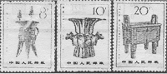B．铁器
C．陶器
D．瓷器
评析：主要考查“青铜器”这一识记层次的知识内容，试题选取了符合学生知识经验的邮票中的文物这一具有教育价值取向的图片，使学生感受历史与社会生活的联系，增强了解历史的兴趣。要求学生从中获取信息准确再认“青铜器”这一历史文物，这样贴近学生生活的问题情景创设，有利于学生在准确再现历史人物、历史事件、历史现象的识记能力的基础上作出历史判断，实现解决实际问题的能力提升。
2．从“民族平等”、“虚心纳谏”、“知人善任”、“贞观之治”，你将会联想到
A.秦始皇 B.汉武帝 C.唐太宗 D.武则天
点评：题干设计独具匠心，且简洁，语言精炼；把与唐太宗相关四个方面的有关主干知识串联在一起，体现了基础性的原则。
3．
“苟利国家生死以，岂因祸福避趋之”。 ——林则徐
“大丈夫为国捐躯，死而无憾！” ——徐 骧
“战死者光荣，偷生者耻辱，
荣辱系于一身者经，而系于国家民族者重。
国家多难，军人应当以死报国。” ——佟麟阁

以上名言历来为人民吟颂推崇，其思想情感共同点是
A．关心百姓的疾苦 B．关心自己名节
C．反映了强烈的爱国激情 D．反映了清正廉洁的愿望
点评：本题很好地考查到情感、态度价与价值观，且设计比较新颖。
（二）改错题
第一届全国人民代表大会一致选举毛泽东为中华人民共和国主席，选举周恩来为国务院总理。
以上内容有一处错误，请指出并订正。
答案：“选举周恩来”的“选举”改为“任命”。
点评：改错题一定要明确告诉有几处错误，一般不要超过两处错误；题目设计要周全，不要产生多种的答案。
（三）辨析题
1．1976年10月，中共中央政治局采取果断措施，一举粉碎了林彪、江青两个反革命集团，结束了“文化大革命”。
以上内容有一处错误，请指出并说明理由。
答案：删掉“林彪”。林彪反革命集团于1971年就被粉碎了。
2．清朝统治者实行严厉的“闭关锁国”政策，禁止一切对外贸易。
以上观点是否正确，请指出并说明理由。
答案：错误。闭关锁国政策是严格限制对外贸易，并非完全禁止。
3．日军偷袭美国海军基地珍珠港，揭开了第二次世界大战亚洲战场的序幕．
这种说法对吗？请指出并说明理由。
答案：这种说法不对。因为早在日军偷袭珍珠港之前，第二次世界大战全面爆发前后，日军已对中国的东北、华北、等地区进行了侵略。
4．九年级(2)班历史兴趣小组编写的历史课本剧中，有一场景如下：1695年的某天，英国国王亲自拟定并颁布征税法令……
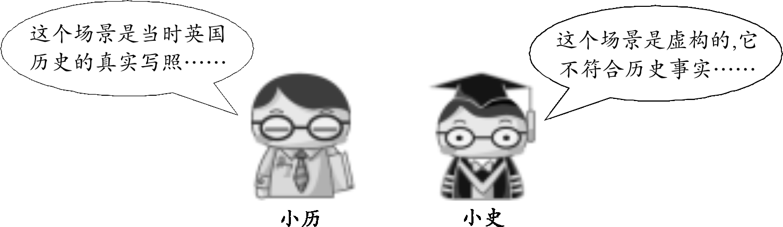
对该场景小历和小史有不同的看法（如图），你认为谁的看法是错误的？理由是什么？

答案：：小历（或小历的观点）错误。因为1689年英国通过的《权利法案》规定未经议会许可国王不得征税，而课本剧中“国王亲自拟定和颁布法令”是不符合史实的。
点评：辨析题，一是辨（指出）错误知识（或观点），二是析（说明）错误所在，许多地区的辨析题不规范。本题符合要求，精心创设的情景也是允许的，将学生置于历史情景中，巧妙地考查了学生对知识的掌握和判断、辨析能力。
注意：辨析题只要求指出错误并说明“为什么” 错（知道错误所在）即可，说明不要求展开、论述等。
(四)材料解析题
1．阅读下列材料，并回答问题：
材料一：厦门与台湾当局控制的金门隔海 相望，最近距离不足四千
米，当你参加“金门一日游”时，会发现一个有趣的现象：海的两边，各
竖立着一个巨大的标语牌，这边写着“一国两制，统一中国”，那边写着
“三民主义，统一中国”。
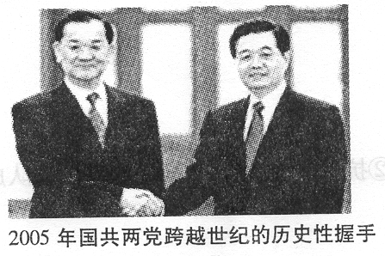
材料二：

- 宝岛台湾在历史上曾被哪两个上殖民国家侵占过？
- 比较材料一中两条口号的共同之处。
- 举出中国政府实践“一国两制”构想的两个成功事例。
（4）历史上国共两党为中华民族的利益曾经实现过几次合作？今天的再度握手对推动两岸关系的发展有何积极的意义？
答案：(1)荷兰 (2)统一中国 (3)香港、澳门的回归 （4）两次，答案能围绕“有利了解，增进共识，有利统一”等有关内容的给分。
点评：该试题切合时政热点，社会关注问题；体现史学的教育功能，反映历史为社会发展、政治进步与改革服务的历史教育思想。材料新颖、生动，贴近社会生活；4个问题之间有内在联系，且问题之间有一定的梯度，难易适中，第4问体现一定的能力要求，是本题的重要亮点。
（五）综合题
1．“福州十大名片”评选活动在市民中引起极大反响。结合“福州十大名片”（20进10）选票回答下列问题：
相关链接：
福州十大名片选票（20进10） 排名按笔画顺序
01三山两塔 | 02三坊七巷 | 03马尾船政 | 04东南汽车 | 05寿山石雕
06评话 | 07严复 | 08佛跳墙 | 09青云山 | 10昙石山文化
11林则徐 | 12闽江公园 | 13闽剧 | 14海交会 | 15黄乃裳
16脱胎漆艺 | 17温泉 | 18鼓山名胜区 | 19福州熊猫世界 | 20榕树
（1） 选票中的哪一张候选名片是史前时期闽文化的典型代表？（2分）
（2） 如果你参加投票，你会选择“严复”、“ 林则徐”、“黄乃裳”三张候选名片中的哪一张进入“福州十大名片”，请从历史角度写出选择理由。（4分）
（3）为了宣传选票中的候选名片，请你为历史兴趣小组的同学设计两种活动形式。（4分）
点评：该题结合前一时期福州评选“十大名片”热门话题，创设类似真实情境，通过体验方式，考查了乡土历史的重点知识。形式新颖、设计巧妙，在重点知识与热点结合的背景下，将乡土历史与教材叙述的历史很好地结合起来，考查学生识记、理解、简单运用等能力。试题有利于引导学生关注身边的历史、关注现实，激发其爱乡情感，培养学生的历史使命感和社会责任感。 尤其是第（3）问为历史兴趣小组同学设计两种活动形式，立足学科，引导学生学以致用，促进教与学方式转变，产生良好的导向作用。对如何开展乡土历史教学以及乡土历史试题的命制也具有指导意义。
2．某班同学开展“新航路的开辟”主题探究学习，请你参与下列活动。
[读图说史]
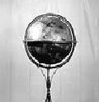

世界上第一个地球仪（1492年）
（1）上图反映的内容为新航路的开辟提供了什么条件？
[方法探究]
伴随着新航路的开辟，欧洲殖民者开始了持续数百年的殖民掠夺、殖民扩张和殖民侵略。对殖民主义的评价，李明和林红产生了分歧（见下图）。


（2）全面、客观地评价殖民主义的方法是什么？
[学以致用]
新航路的开辟，世界开始连成一个整体。二战以来，世界经济全球化趋势不断加强。
（3）举出清朝以来我国与世界联系的经验或教训的一个例子，验证我国实行对外开放的心要性。
评析：该题通过一个一个步骤引导探究历史问题，通过提示学生运用学习方法的设计，联系过程与方法的考查，这是中考试卷在这方面又迈出了可喜的一步，也是课程改革的一个重要体现。

